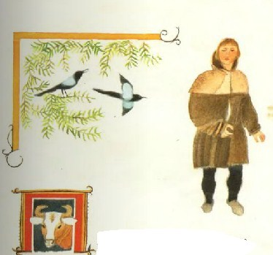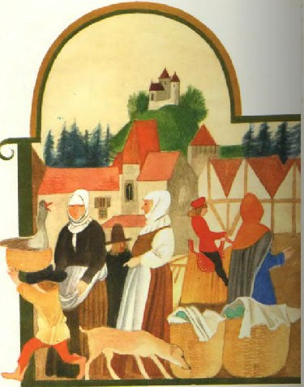
Привел крестьянин на базар корову и продал ее там за семь талеров.Продал корову, получил деньги и пошел обратно домой. Вот идет он мимо пруда и слышит — кричат в воде лягушки: «Ква, ква, ква, ква!»«Вот глупые лягушки, — подумал крестьянин, — какую ерунду говорят. Семь талеров я за корову получил, а вовсе не два».Подошел он к воде и крикнул лягушкам:
— Эй вы, лягушки, кому лучше знать: мне или вам, сколько получил — семь талеров или два?
А лягушки все кричат: «Ква, ква, ква!»— Ну вот, если не верите, смотрите — я их еще раз пересчитаю.Вытащил он деньги из кармана и пересчитал все семь талеров.
А у лягушек, верно, свой счет был, и они опять стали кричать: «Ква, ква, ква, ква!»
— Ах, вот вы какие! — закричал крестьянин.
— Все спорите да мне не верите! Так нате же, сами считайте!
Взял деньги и бросил их в воду.Потом сел на берег и стал ждать, скоро ли лягушки деньги пересчитают и вернут ему.Ждет, ждет, а лягушки по-прежнему кричат: «Ква, ква, ква, ква!» И денег не возвращают.
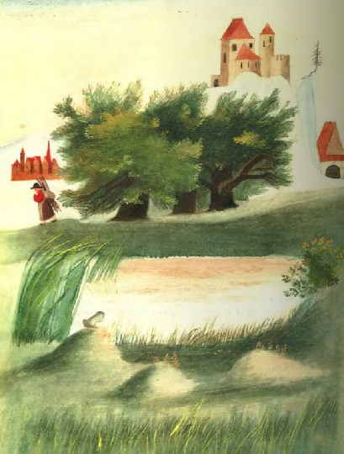
Рассердился тогда крестьянин и закричал:
— Ах вы, водошлепницы! Ах вы, толстоголовые да пучеглазые! Кричать вы умеете так громко, что от вашего крика в ушах звенит, а сами талеры сосчитать не умеете! Не думаете ли вы, пучеглазые, что я буду ждать здесь до вечера, когда вы там у себя со счетом справитесь?А лягушки ему в ответ: «Ква, ква, ква, ква!»Совсем рассердился на них крестьянин, плюнул со злости и пошел домой.Прошло немного времени, и решил он продать вторую корову.
Заколол ее и повез мясо на базар.Подъезжает он к городу, а тут у самых ворот собак собралось видимо-невидимо. А впереди всех стоит огромная гончая собака. Почуяла собака мясо, стала прыгать вокруг воза и лаять: «Дай, дай, дай!»А крестьянин говорит ей:
— Ишь ты какая хитрая, недаром говоришь: «Дай, дай». «Это ты мяса хочешь. Да я-то не такой глупый, чтобы его тебе отдать.
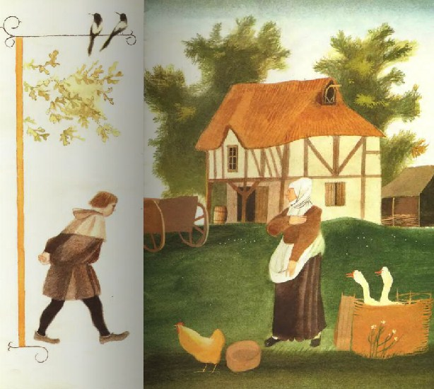
А собака опять лает: «Дай, дай, дай!»
— Ну ладно, — говорит крестьянин.
— Ты только скажи мне, заплатить за мясо сумеешь или нет?
А собака опять лает: «Дай, дай, дай!»
— Ну что с тобой делать, — сказал он.
— Знаю я, у кого ты служишь, оставлю тебе мясо. Только смотри: через два дня принеси мне за него деньги, а не то тебе плохо придется.Свалил он все мясо с воза и поехал домой.А собаки набросились на мясо и лают: «Дай, дай, дай!»Услыхал крестьянин их лай и подумал: «Это они от большой собаки свою долю требуют. Да мне-то не все ли равно: платить ведь она должна».Прошло два дня.Проснулся крестьянин на третий день утром и думает: «Ну, сегодня я богатым стану, сегодня мне собака должна деньги принести».Однако и день прошел, и вечер настал, а денег никто не принес.
— Вот ведь время какое настало, — говорит он, — ни на кого положиться нельзя. Пойду-ка я к хозяину этой собаки — городскому мяснику. Пускай он мне деньги за мясо отдаст.Так он и сделал.
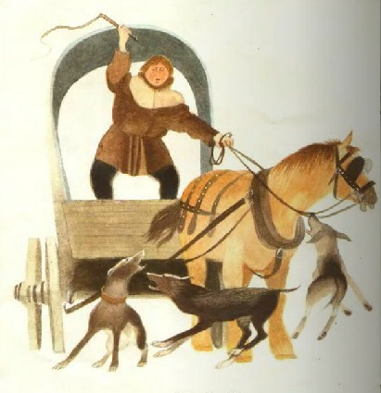
Пришел к мяснику и говорит:
— Эй, хозяин, отдавай мне деньги за мясо, которое я твоей собаке продал.
— Да ты что, — говорит мясник, — с ума сошел, что ли?
— Нет, — говорит крестьянин, — я в своем уме, плати деньги.
Тогда мясник разозлился, схватил палку и выгнал его вон из своего дома.
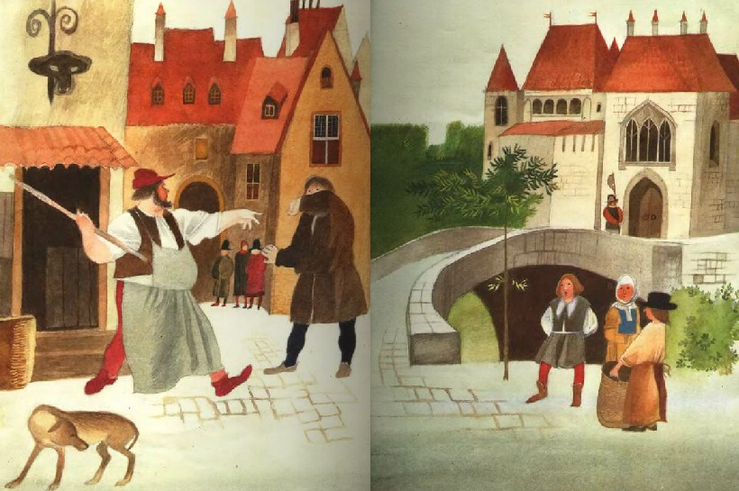
— Уходи, — говорит, — пока цел. А если еще раз сюда придешь, снова на своей спине палку почувствуешь.Ушел крестьянин от мясника.«Куда, — думает, — идти мне теперь жаловаться, кто мне поможет? Пойду-ка я в королевский дворец».Так он и сделал.Впустили его во дворец.Вошел он в тронный зал, а там сидят на троне король и королевская дочка.
— На что жалуешься? — спросил его король.
— Кто тебя обидел?
— Ах, — сказал крестьянин, — лягушки у меня деньги отняли, собаки — мясо, а мясник меня за это палкой побил.
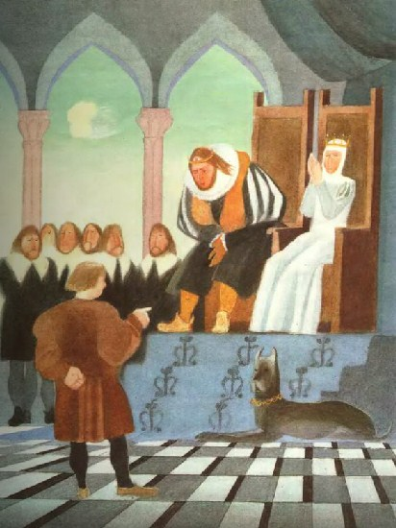
Начал он им подробно рассказывать о своих несчастьях. А дочка королевская слушала его, слушала да вдруг не выдержала и расхохоталась.Тут король говорит:
— Ни лягушек, ни собак я наказать не могу, а вот на дочке моей ты можешь жениться. Она ведь еще никогда не смеялась, и я обещал отдать ее в жены тому, кто первый ее рассмешит. Видишь, какой ты счастливый!
— Вот удружил, — говорит крестьянин.
— Я совсем и жениться-то не хочу. У меня дома своя жена есть, на что мне твоя дочка. У меня дом маленький, не то что твой дворец, нам и двоим с женой тесно.Тут король рассердился и закричал:
— Ты невежа и грубиян, вот ты кто!
— Что ж, — ответил ему крестьянин, — сам знаешь: на свинке не шелк, а щетинки.
— Ну ладно, — говорит король, — сейчас убирайся. Я тебе другую награду назначу. Дня через три приходи во дворец, тогда я тебе все пятьсот отсыплю сполна.
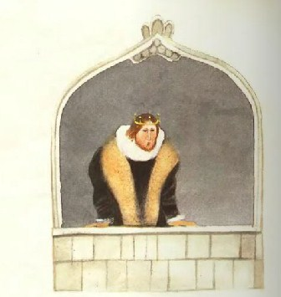
Пошел крестьянин из дворца, а у ворот остановил его солдат из королевской стражи и говорит:
— Ты рассмешил королевну, так уж, верно, за это получишь хорошую награду.
— Да, — сказал крестьянин, — неплохую. Мне будет за это пять сотен выплачено.
— Послушай, — говорит ему солдат, — куда тебе столько денег, дал бы ты мне немного!
— Ну что ж, — говорит крестьянин, — две сотни могу тебе уступить. Приходи через три дня к королю и скажи, чтобы он тебе их выплатил вместо меня.
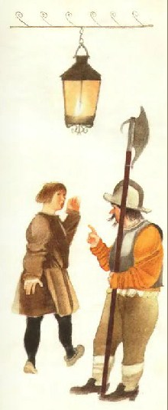
А тут один торговец услыхал их разговор, подбежал к мужику и тоже стал его уговаривать. Чем, говорит, тебе три дня этих денег ждать, возьми у меня сейчас сто пятьдесят. А все остальное я сам у короля получу.
— Давай, — говорит крестьянин.
— Мне деньги нужны.Через три дня он опять пришел к королю.
— Снимайте с него платье, — говорит король, — он должен получить свои пять сотен.
— Нет, — говорит крестьянин, — ничего не выйдет. Не мои эти пять сотен. Я их уже твоему солдату да одному торговцу подарил.И верно, приходят в это время солдат и торговец к королю и требуют: солдат двести, а торговец триста.Так им и дали: солдату двести розог, а торговцу триста.
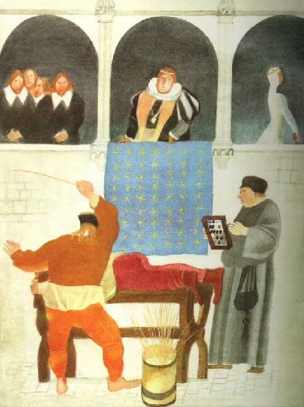
Солдата на королевской службе часто пороли, так что он особенно не горевал и вытерпел, а торговец все время кричал:
— Ой, больно! Ой, какие ваши деньги крепкие!
А крестьянин пошел домой и всю дорогу радовался, что так легко от королевской награды избавился.
